Лабораторна робота № 6.

Тема: Обробка одномірного масиву

Завдання для виконання роботи

Дано масив чисел а1, ..., а20 і число b.





Блок-схема

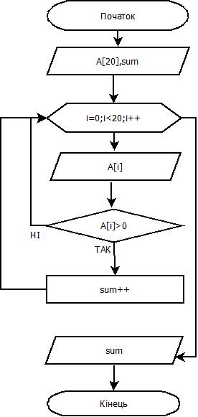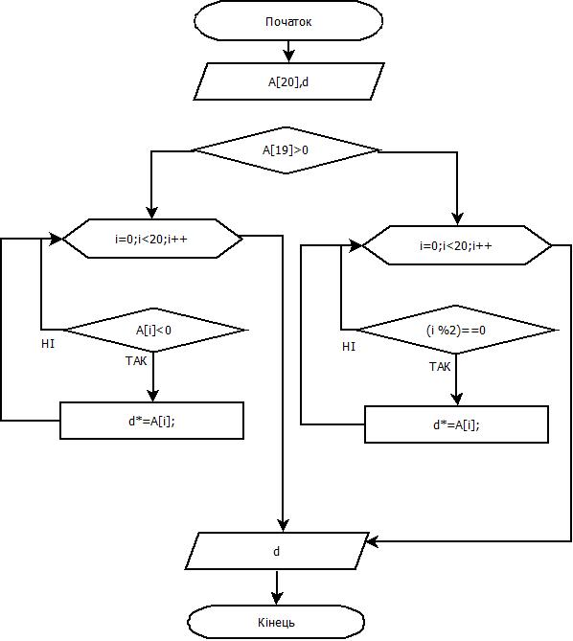

Код програми

#include "pch.h"

#include <iostream>

#include <math.h>

using namespace std;

int main()

{

//1

int A[20];

int sum=0;

for (int i = 0; i < 20; i++){

cout <<"A["<<i<<"]=" ;

cin >> A[i];

if (A[i] > 0)

sum ++;

}

cout << sum << endl;

//2

double d=1;

if (A[19]>0)

{

for ( int i = 0; i < 20; i++) {

if (A[i] < 0) {

d \*= A[i];

}

}

}

else

{

for (int i = 0; i < 20; i++) {

if ((i % 2) == 0) {

d \*= A[i];

}

}

}

cout << d << endl;

}

Результат програми

